Руководитель ЦПЭ Курской области принял участие в совещании по вопросу реализации национального проекта «Международная кооперация и экспорт» в субъектах ЦФО
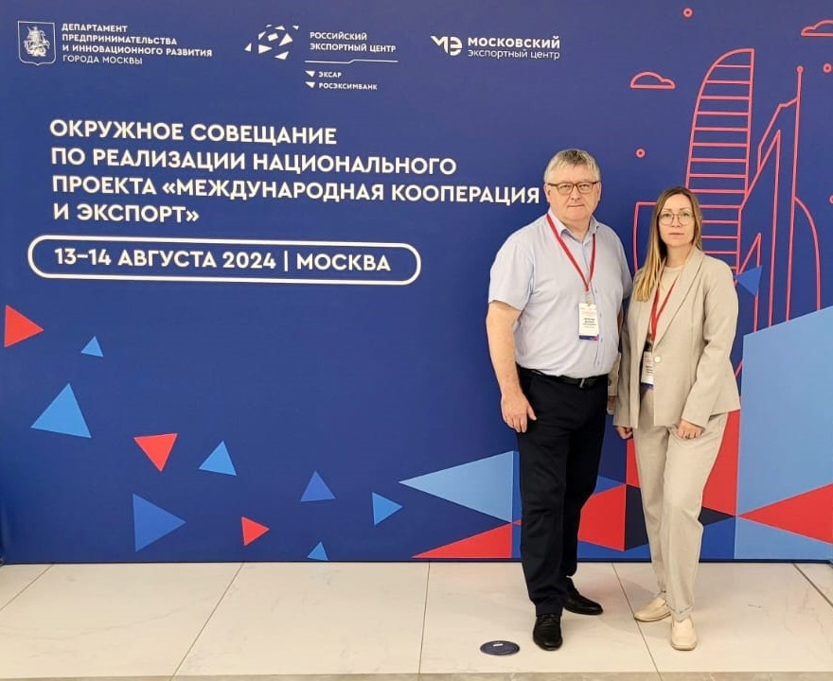
Мероприятие прошло в Москве при поддержке Российского экспортного центра, федеральных органов исполнительной власти, Правительства Москвы и Московского экспортного центра.
В совещании приняли участие заместители руководителей высших органов исполнительной власти, руководители региональных центров поддержки экспорта и представители предпринимательского сообщества субъектов РФ.
Центр поддержки экспорта Курской области, входящий в структуру Центра "Мой бизнес", представил его руководитель – Дмитрий Мелютин.
Участники рассматривали вопросы, связанные с реализацией национального проекта, направлениями стратегического развития экспорта в перспективе до 2030 года.

